10^{η} Άσκηση : Μια ορισμένη ποσότητα ιδανικού αερίου βρίσκεται στην κατάσταση Α με πίεση και όγκο και απορροφώντας θερμότητα μεταβαίνει αντιστρεπτά στην κατάσταση Β με πίεση
και όγκο . Στη διάρκεια της μεταβολής ΑΒ το αέριο παράγει έργο . Στη συνέχεια αποβάλλοντας θερμότητα φτάνει αντιστρεπτά και ισόχωρα στην κατάσταση Γ από όπου επιστρέφει στην αρχική του κατάσταση Α όπου η μεταβολή σε διάγραμμα (p-V) είναι ευθύγραμμη.
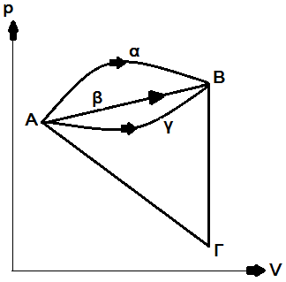

Ζητούνται :

- ποια από τις διαδρομές (α) , (β) , (γ) παριστάνει τη μεταβολή ΑΒ που πραγματοποιήθηκε ;
- να υπολογιστεί η θερμότητα που ανταλλάσσει το αέριο με το περιβάλλον στη διάρκεια της μεταβολής ΓΑ.
- στη διάρκεια της μεταβολής ΓΑ η θερμοκρασία που αποκτά το αέριο είναι μεγαλύτερη , ίση ή μικρότερη από τη θερμοκρασία στην κατάσταση Α ;

ΛΥΣΗ

  - Στο διάγραμμα (p-V) εύκολα υπολογίζεται το έργο μιας μεταβολής. Εάν το αέριο εκτελούσε τη μεταβολή ΑΒ στη διαδρομή ‘β’, τότε το έργο της μεταβολής είναι :

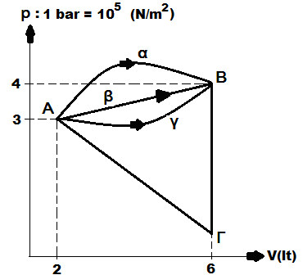 | Από την εκφώνηση το αέριο στη διάρκεια της μεταβολής ΑΒ το αέριο παράγει έργο , οπότε η μεταβολή ‘α’ παριστάνει τη μεταβολή που πραγματοποιήθηκε , επειδή

2. υπολογισμός : ισχύει ότι , πρέπει να υπολογιστούν

Από το 1^{ο} Θ.Α. είναι :

Από εκφώνηση :

Από τη μεταβολή ΒΓ προκύπτει :

Από εκφώνηση ΒΓ = ισόχωρη = 0 = -
Από εκφώνηση ……….. = -
Επειδή η εσωτερική ενέργεια είναι καταστατικό μέγεθος, τότε θα πρέπει οπότε θα πρέπει και τα σημεία Α και Γ ευρίσκονται επί ισόθερμης μεταβολής.

Παρατηρείται ότι :

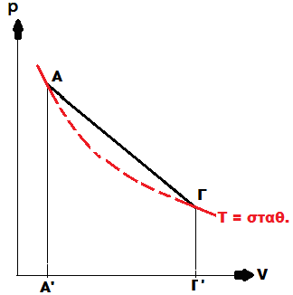

Αυτό φαίνεται στο επόμενο διάγραμμα :

ΠΡΟΣΟΧΗ : τα σημεία Α και Γ
ευρίσκονται επί ισόθερμης,
ΔΕΝ ΕΙΝΑΙ
ισόθερμη η δοθείσα (ευθύγραμμη) μεταβολή ΑΓ.

Και είναι

Για τον υπολογισμό του έργου , επειδή δεν είναι γνωστό το είδος της μεταβολής ΓΑ, , αυτό το έργο υπολογίζεται από το εμβαδόν κάτω από τη μεταβολή ΓΑ στο διάγραμμα (p-V), δηλαδή :

,

όπου δεν είναι γνωστή η πίεση η οποία υπολογίζεται από τη σχέση της ισόθερμης ΑΓ (κόκκινη καμπύλη) επί της οποίας ευρίσκονται τα σημεία Α και Γ :

Για την ισόθερμη μεταβολή ΓΑ () ισχύει :

Οπότε :

3. κατά την ευθύγραμμη μεταβολή ΓΑ, η μέγιστη θερμοκρασία που αποκτά το αέριο είναι μεγαλύτερη από την θερμοκρασία που το αέριο έχει στο σημείο Α και τούτο διότι :

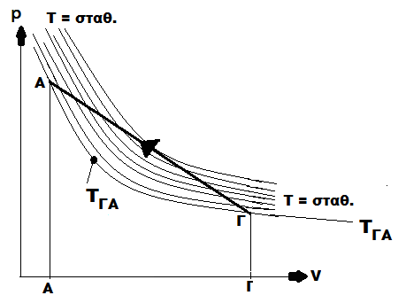

Οι καταστάσεις Α και Γ ευρίσκονται επί της ίδιας ισόθερμης Τ_{ΓΑ} . Άρα η ευθύγραμμη ΓΑ συνδέει δύο σημεία της ισόθερμης : δηλαδή κατά την πορεία από την κατάσταση Γ προς την κατάσταση Α η θερμοκρασία του αερίου αυξάνεται μέχρι κάποια τιμή και στη συνέχεια μειώνεται μέχρι να αποκτήσει την ίδια θερμοκρασία στην κατάσταση Α. Επομένως σε όλη τη διαδρομή της μεταβολής ΓΑ το αέριο έχει θερμοκρασίες μεγαλύτερες από τις καταστάσεις Γ και Α.

